В рамках «Всероссийской недели детской и юношеской книги» (26-31 марта 2018 г.), в библиотеке УТЖТ - филиала ПГУПС организован комплекс книжно-иллюстрированных выставок, приуроченных к этому мероприятию.
__________________________________________________________________________

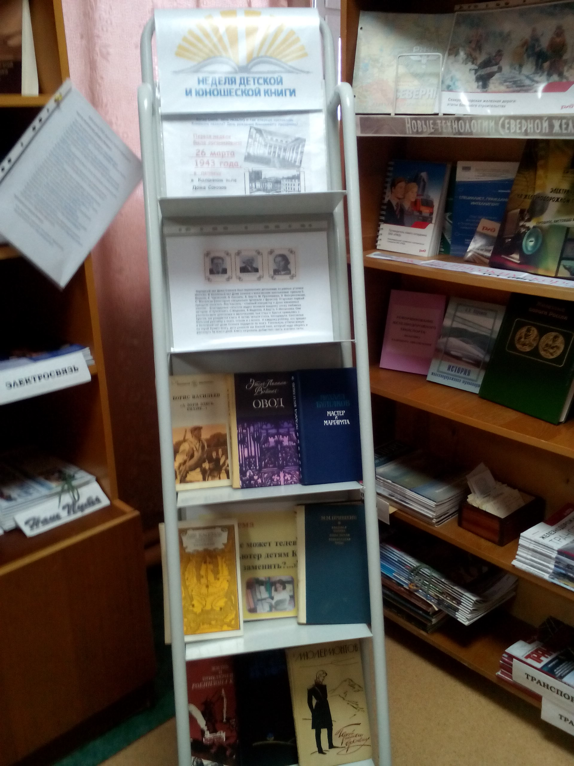 | Ежегодно в весенние дни в нашей стране проходит Неделя детской и юношеской книги, ставящая своей целью популяризацию детской и юношеской книги.  Впервые праздник детской книги «Книжкины именины» был проведен по инициативе детского писателя Льва Кассиля 26 марта 1943 года в Москве (в Колонном зале Дома Союзов).  Его организаторами стали Людмила Викторовна Дубровина, директор издательства Детгиз, лектор-фронтовик Главного политического управления РККА и Лев Кассиль. Активное участие в празднике приняли Самуил Маршак, Сергей Михалков, Агния Барто, Михаил Пришвин.  А началось все так…
Был хмурый мартовский день 1943 г. Шла война, продукты выдавали по карточкам, в домах было холодно. В этот день московские мальчики и девочки в стареньких платьицах и курточках, в стоптанных башмаках и залатанных валенках заполнили просторный зал Дома союзов. Непривычно щурясь от яркого света люстр, они слушали, что расскажут им хорошо знакомые по книжкам детские писатели и поэты. Так впервые праздновалась Неделя детской книги - «книжкина неделя».

Всемирный день поэзии
В 1999 году на 30-й сессии генеральной конференции ЮНЕСКО было решено ежегодно отмечать Всемирный день поэзии 21 марта. Это праздник для всех, кому не чужды «души прекрасные порывы». Поэзия мало кого оставляет равнодушным. Она способна тронуть самые потаённые струны души.

«Золотая россыпь стихов»

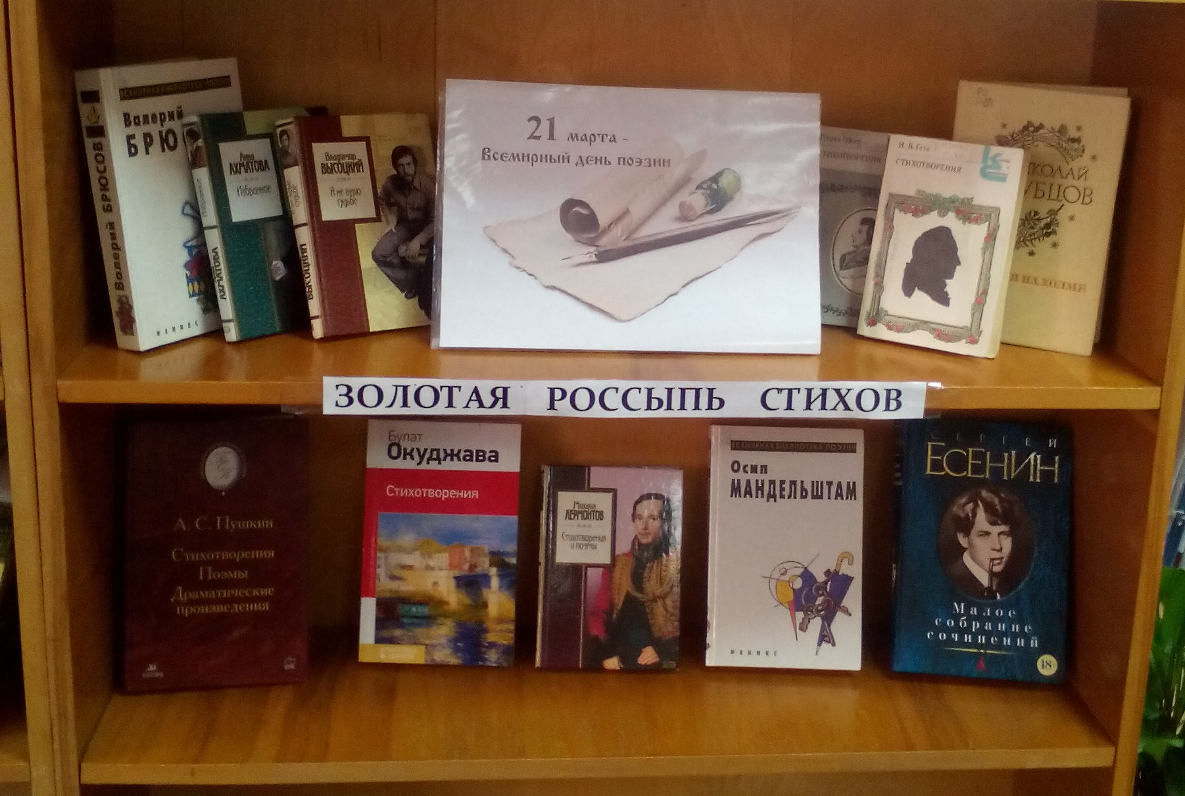  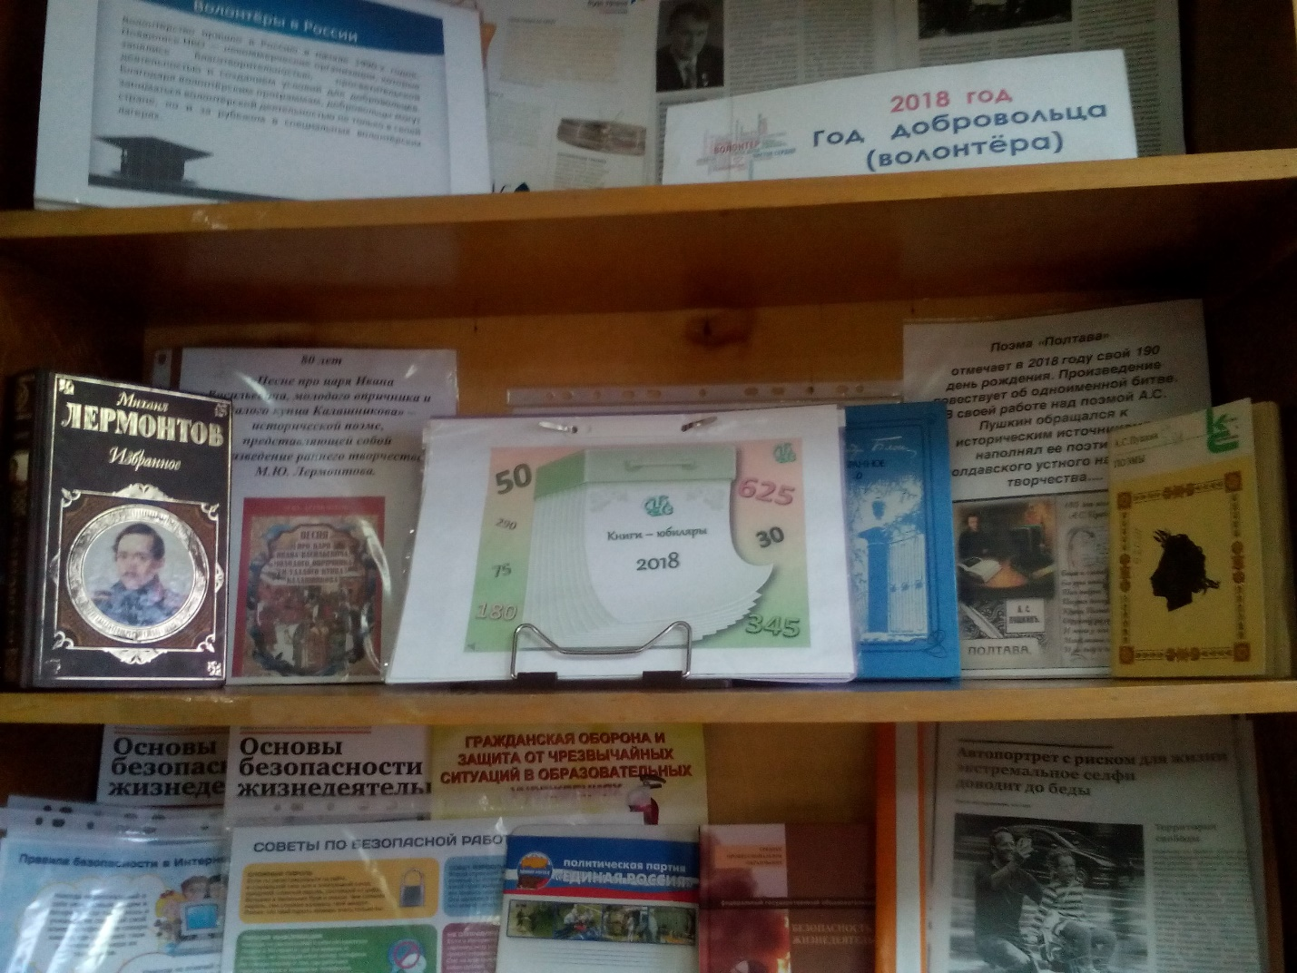 |  | К Всемирному дню поэзии в библиотеке оформлена книжная выставка «Золотая россыпь стихов», на которой представлены поэтические сборники великих российских и зарубежных поэтов прошлого и современности. Лирика А. Пушкина, М. Лермонтова, С. Есенина, Б. Окуджавы, Н. Рубцова, О. Мандельштама, А. Ахматовой, Г. Гейне, И.-В. Гете вызывает нежность и восторг, радость и печаль, страсть и ревность. Бессмертные строки на протяжении многих веков заставляют нас любить и ненавидеть, бороться и страдать.
Приглашаем посетить книжную выставку лирических откровений.

В 2018 году Россия отметит
юбилеи замечательных деятелей литературы:

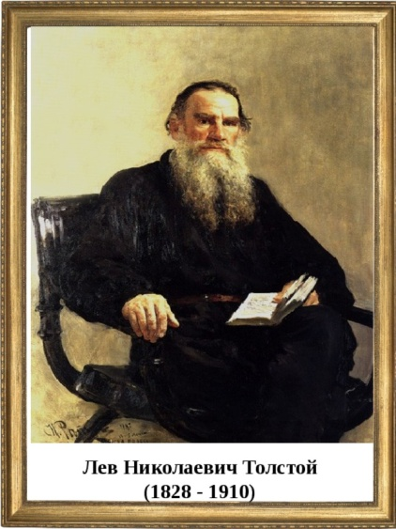 | 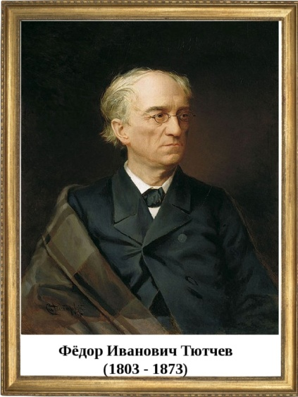
190 лет Л.Н. Толстому | 205 лет Ф.И. Тютчеву

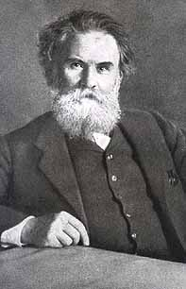  Владимир Галактионович Короленко  27.07.1853-25.12.1921 | 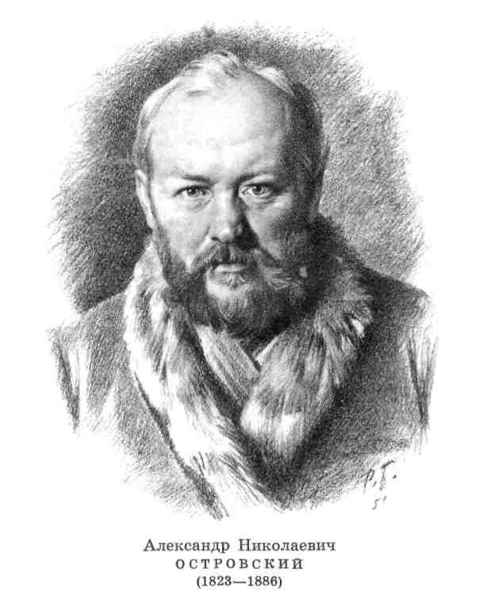 | 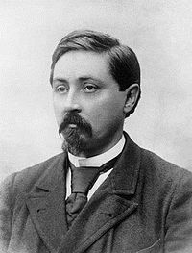  Дмитрий Мамин-Сибиряк  25.10(6.11.) 1852-2(15).11.1912
165 лет  В.Г. Короленко | 195 лет  А.Н. Островскому | 165 лет  Д.Н. Мамину-Сибиряку

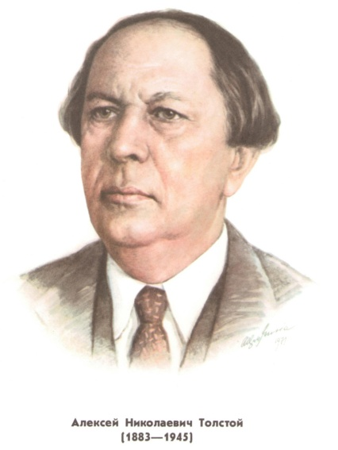 | 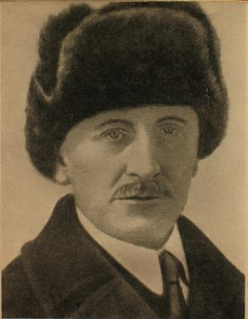  Борис Степанович Житков  30.08 (11.09)1882-19.10.1938 | 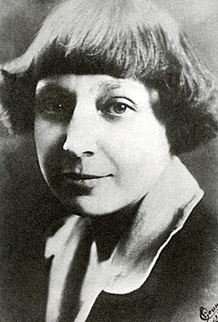  Марина Цветаева  (8.10.1892-31.08.1941)
135 лет А.Н. Толстому | 135 лет Б. Житкову | 125 лет М. Цветаевой

В библиотеке оформлены тематические выставки, посвященные биографии и творчеству писателей-юбиляро.

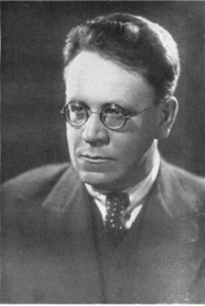  Самуил Яковлевич Маршак  22.10(3.11).1887- 4.07.1964 | 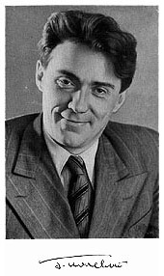  Борис Николаевич Полевой  4(17).03.1908-12.07.1981
165 лет С. Маршаку | 110 лет Б. Полевому

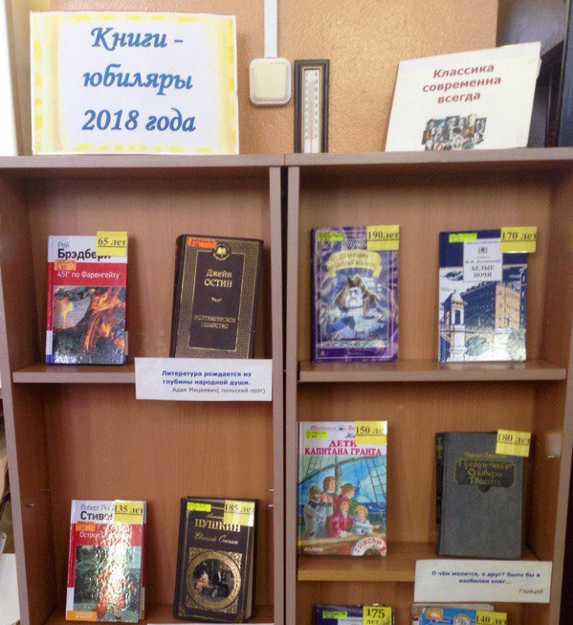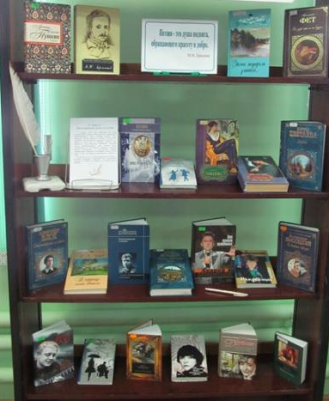
«Книги имеют свою судьбу, – говорили древние.
Судьба этих книг, чей юбилей сегодня,
сходна в одном – им суждена долгая жизнь».
(С. Я. Маршак)
В библиотеке оформлена постоянно действующая книжно-иллюстрированная выставка «Книги-юбиляры 2018 года». Одним произведениям и книгам нет еще и ста лет, а другие уже празднуют 300-летие. А каких авторов только нет…
Поэме А. Блока «Двенадцать» – 100 лет; пьесе А.П. Чехова «Вишневый сад» - 115 лет; «Песни про царя Ивана Васильевича, молодого опричника и удалого купца Калашникова» М. Ю. Лермонтова – 180 лет; 95 и 90 лет повестям А. Грина «Алые паруса» и «Бегущая по волнам»; а роману «Идиот» Фёдора Михайловича Достоевского уже 150 лет; 140 лет роману Жюля Верна «Пятнадцатилетний капитан»; 195 лет роману Ф. Купера «Пионеры»; 45 лет назад в США издан «Архипелаг Гулаг» А. Солженицына и многие, многие другие.
_____________________________________________________________________________________Сколько прекрасных авторов,
сколько замечательных произведений.
Спешите все это увидеть в библиотеке
УТЖТ – филиала ПГУПС.

Подготовили: зав. библиотекой Г.Г. Попова,
библиотекарь Р.С. Потапова
март 2018 г.

